**Sahilah Amru / 5026231182**

**Deskripsi Halaman Login Website MyITS**

Halaman login website MyITS merupakan portal utama bagi mahasiswa, dosen, dan staf ITS untuk mengakses berbagai layanan dan informasi yang disediakan oleh universitas. Halaman ini dirancang dengan user-friendly dan mudah digunakan, sehingga pengguna dapat dengan cepat dan mudah masuk ke akun mereka.

**Langkah-langkah Login ke Web MyITS:**

**Basic Course (Login Langsung):**

* Pengguna membuka web MyITS di <https://my.its.ac.id/>.
* Pada halaman login, pengguna memasukkan **username** dan **password** di kolom yang disediakan.
* Pengguna mengklik tombol **"Login"**.
* Pengguna akan diarahkan ke halaman beranda MyITS.

**Alternate Courses (Login Alternatif):**

**Lupa Password:**

* Pengguna membuka web MyITS di <https://my.its.ac.id/>.
* Pada halaman login, pengguna mengklik **"Lupa Password"**.
* Pengguna memasukkan **username** atau **alamat email** di kolom yang disediakan.
* Pengguna memilih ingin dikirim kode OTP lewat email atau sms.
* Pengguna memasukkan kode OTP.
* Pengguna mengklik tombol **“Reset Password”.**
* Setelah password direset, pengguna memasukkan username dan password baru di halaman login dan mengklik tombol **"Login"**.

**Belum Memiliki Akun:**

* Pengguna membuka web MyITS di <https://my.its.ac.id/>.
* Pada halaman login, Pengguna mengklik **"Buat Akun"**.
* Pengguna mengisi formulir pendaftaran dengan lengkap dan benar.
* Pengguna mengklik tombol **"Daftar"**.
* Setelah akun dibuat, Pengguna memasukkan username dan password baru di halaman login dan mengklik tombol **"Login"**.

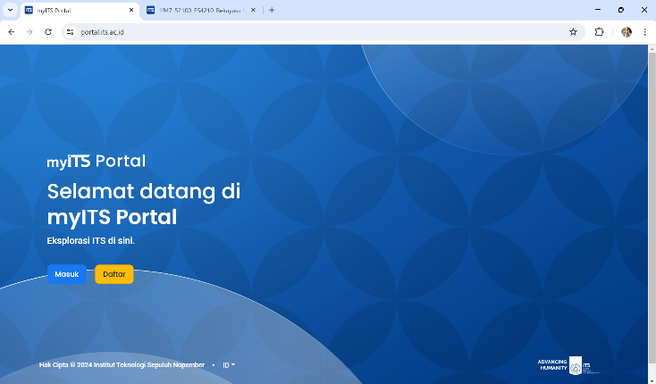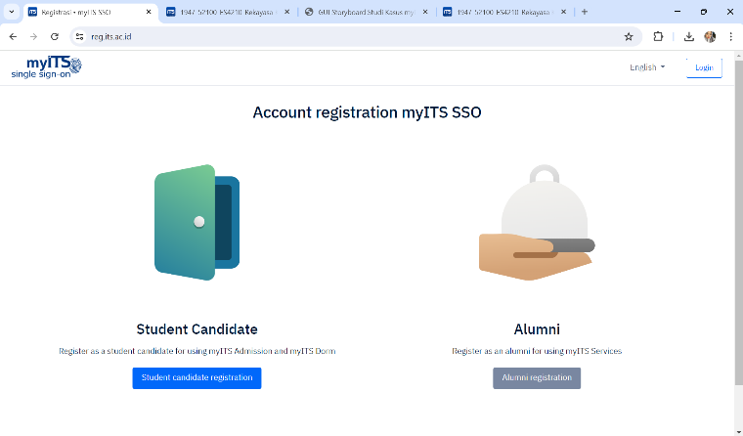Halaman 1 : Halaman Selamat datang Halaman 2 : Halaman Account registration myITS SSO

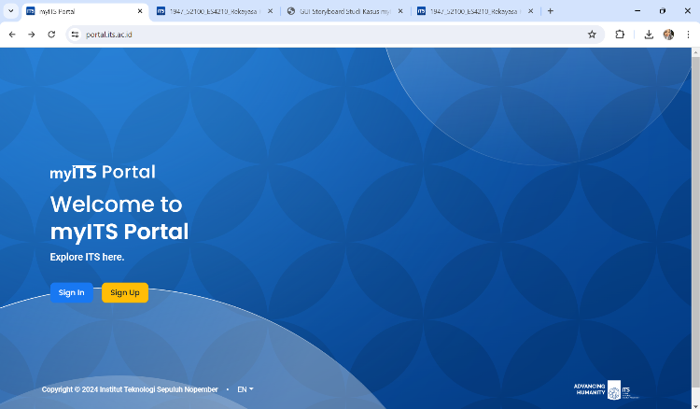Halaman 3 : Halaman Selamat datang-Pilih bahasa Halaman 4 : Halaman Selamat datang (Bahasa Inggris)

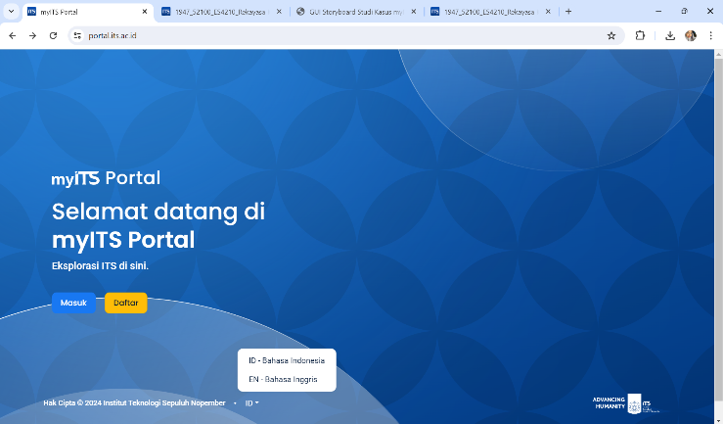

Halaman 5 : Halaman Login User Bahasa Inggris Halaman 6 : Halaman Login User Pilih Bahasa

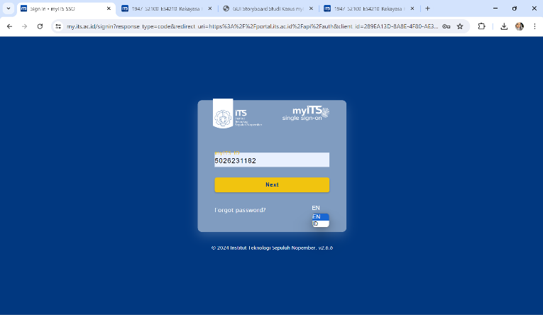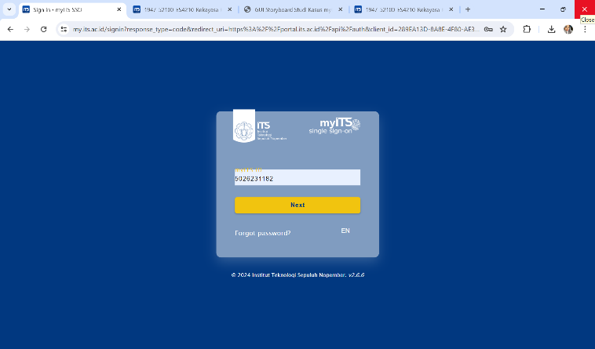

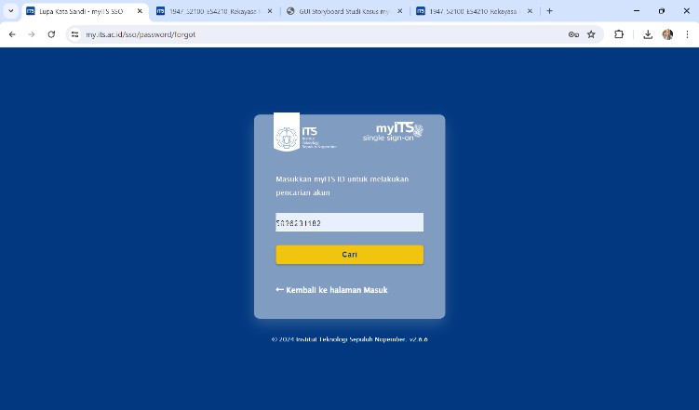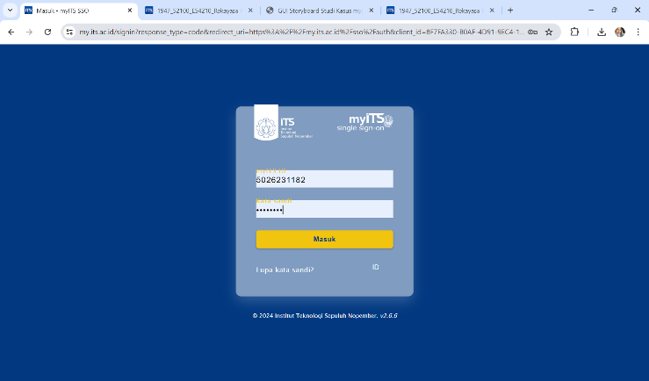Halaman 7 : Halaman Login User Bahasa Indonesia Halaman 8 : Halaman Login Lupa password

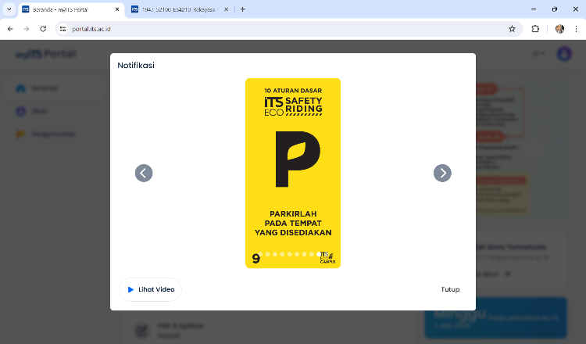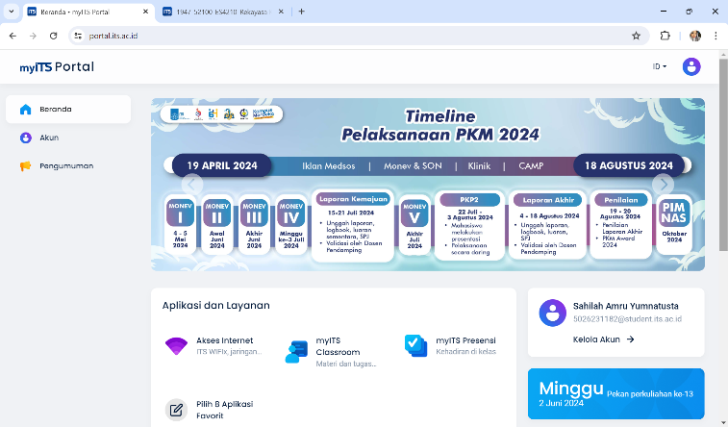Halaman 9 : Halaman Notifikasi awal Halaman 10 : Halaman Home myITS